ここをクリックまたはタップしてテキストを入力してください。
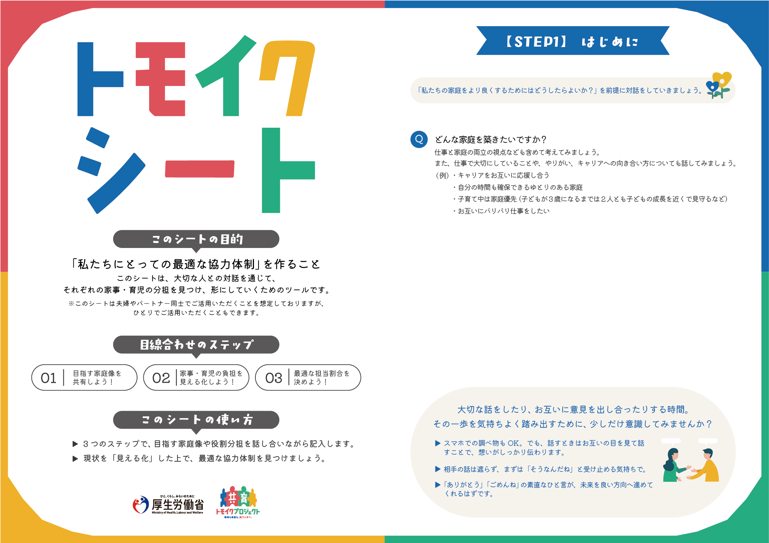

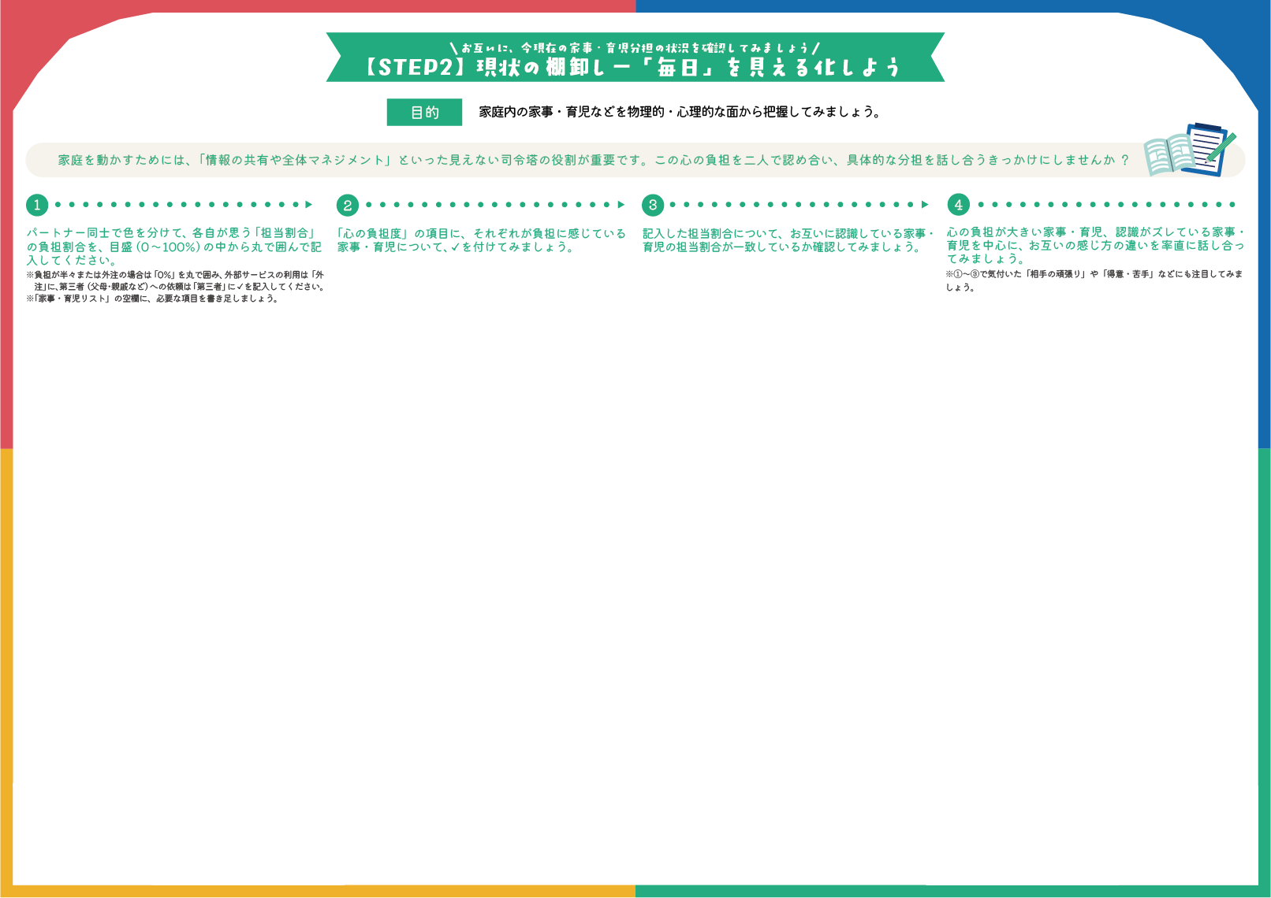

Ａ．名前(赤色) | 名前を入力 |  | Ｂ．名前(青色) | 名前を入力
家事・育児リスト
B
A
memo
心の負担度
第三者
担当割合

全体管理 | スケジュールの情報共有 |  | 100%☐☐-------50%☐☐-------0%☐☐-------50%☐☐-------100%☐☐ |  | ☐ | 外注 | ☐ |  | A(☐) B(☐) |  | ここをクリックまたはタップしてテキストを入力してください。
全体管理 | 外部との調整 |  | 100%☐☐-------50%☐☐-------0%☐☐-------50%☐☐-------100%☐☐ |  | ☐ |  | ☐ |  | A(☐) B(☐) |  | ここをクリックまたはタップしてテキストを入力してください。
全体管理 | ここをクリックまたはタップしてテキストを入力してください。 |  | 100%☐☐-------50%☐☐-------0%☐☐-------50%☐☐-------100%☐☐ |  | ☐ |  | ☐ |  | A(☐) B(☐) |  | ここをクリックまたはタップしてテキストを入力してください。
全体管理 | ここをクリックまたはタップしてテキストを入力してください。 |  | 100%☐☐-------50%☐☐-------0%☐☐-------50%☐☐-------100%☐☐ |  | ☐ |  | ☐ |  | A(☐) B(☐) |  | ここをクリックまたはタップしてテキストを入力してください。
食事 | 朝食の支度片付け |  | 100%☐☐-------50%☐☐-------0%☐☐-------50%☐☐-------100%☐☐ |  | ☐ |  | ☐ |  | A(☐) B(☐) |  | ここをクリックまたはタップしてテキストを入力してください。
食事 | 昼食（お弁当）の支度・片付け |  | 100%☐☐-------50%☐☐-------0%☐☐-------50%☐☐-------100%☐☐ |  | ☐ |  | ☐ |  | A(☐) B(☐) |  | ここをクリックまたはタップしてテキストを入力してください。
食事 | 夕食の支度・片付け |  | 100%☐☐-------50%☐☐-------0%☐☐-------50%☐☐-------100%☐☐ |  | ☐ |  | ☐ |  | A(☐) B(☐) |  | ここをクリックまたはタップしてテキストを入力してください。
食事 | ここをクリックまたはタップしてテキストを入力してください。 |  | 100%☐☐-------50%☐☐-------0%☐☐-------50%☐☐-------100%☐☐ |  | ☐ |  | ☐ |  | A(☐) B(☐) |  | ここをクリックまたはタップしてテキストを入力してください。
食事 | ここをクリックまたはタップしてテキストを入力してください。 |  | 100%☐☐-------50%☐☐-------0%☐☐-------50%☐☐-------100%☐☐ |  | ☐ |  | ☐ |  | A(☐) B(☐) |  | ここをクリックまたはタップしてテキストを入力してください。
その他家事 | 洗濯（洗う・干す・たたむ・しまう） |  | 100%☐☐-------50%☐☐-------0%☐☐-------50%☐☐-------100%☐☐ |  | ☐ |  | ☐ |  | A(☐) B(☐) |  | ここをクリックまたはタップしてテキストを入力してください。
その他家事 | 掃除（リビング・キッチン・お風呂・トイレ） |  | 100%☐☐-------50%☐☐-------0%☐☐-------50%☐☐-------100%☐☐ |  | ☐ |  | ☐ |  | A(☐) B(☐) |  | ここをクリックまたはタップしてテキストを入力してください。
その他家事 | 買い出し |  | 100%☐☐-------50%☐☐-------0%☐☐-------50%☐☐-------100%☐☐ |  | ☐ |  | ☐ |  | A(☐) B(☐) |  | ここをクリックまたはタップしてテキストを入力してください。
その他家事 | ゴミ出し（回収・分別・出す） |  | 100%☐☐-------50%☐☐-------0%☐☐-------50%☐☐-------100%☐☐ |  | ☐ |  | ☐ |  | A(☐) B(☐) |  | ここをクリックまたはタップしてテキストを入力してください。
その他家事 | ここをクリックまたはタップしてテキストを入力してください。 |  | 100%☐☐-------50%☐☐-------0%☐☐-------50%☐☐-------100%☐☐ |  | ☐ |  | ☐ |  | A(☐) B(☐) |  | ここをクリックまたはタップしてテキストを入力してください。
その他家事 | ここをクリックまたはタップしてテキストを入力してください。 |  | 100%☐☐-------50%☐☐-------0%☐☐-------50%☐☐-------100%☐☐ |  | ☐ |  | ☐ |  | A(☐) B(☐) |  | ここをクリックまたはタップしてテキストを入力してください。
育児・生活サポート | ミルクや離乳食の支度・片付け |  | 100%☐☐-------50%☐☐-------0%☐☐-------50%☐☐-------100%☐☐ |  | ☐ |  | ☐ |  | A(☐) B(☐) |  | ここをクリックまたはタップしてテキストを入力してください。
育児・生活サポート | 子どもの沐浴・入浴 |  | 100%☐☐-------50%☐☐-------0%☐☐-------50%☐☐-------100%☐☐ |  | ☐ |  | ☐ |  | A(☐) B(☐) |  | ここをクリックまたはタップしてテキストを入力してください。
育児・生活サポート | おむつ交換 |  | 100%☐☐-------50%☐☐-------0%☐☐-------50%☐☐-------100%☐☐ |  | ☐ |  | ☐ |  | A(☐) B(☐) |  | ここをクリックまたはタップしてテキストを入力してください。
育児・生活サポート | 保育園・幼稚園・学校の送迎 |  | 100%☐☐-------50%☐☐-------0%☐☐-------50%☐☐-------100%☐☐ |  | ☐ |  | ☐ |  | A(☐) B(☐) |  | ここをクリックまたはタップしてテキストを入力してください。
育児・生活サポート | 保育園・幼稚園・学校の持ち物準備 |  | 100%☐☐-------50%☐☐-------0%☐☐-------50%☐☐-------100%☐☐ |  | ☐ |  | ☐ |  | A(☐) B(☐) |  | ここをクリックまたはタップしてテキストを入力してください。
育児・生活サポート | 保育園・幼稚園・学校への身支度補助 |  | 100%☐☐-------50%☐☐-------0%☐☐-------50%☐☐-------100%☐☐ |  | ☐ |  | ☐ |  | A(☐) B(☐) |  | ここをクリックまたはタップしてテキストを入力してください。
育児・生活サポート | 遊ぶ（外遊び・散歩・家の中） |  | 100%☐☐-------50%☐☐-------0%☐☐-------50%☐☐-------100%☐☐ |  | ☐ |  | ☐ |  | A(☐) B(☐) |  | ここをクリックまたはタップしてテキストを入力してください。
育児・生活サポート | 通院 |  | 100%☐☐-------50%☐☐-------0%☐☐-------50%☐☐-------100%☐☐ |  | ☐ |  | ☐ |  | A(☐) B(☐) |  | ここをクリックまたはタップしてテキストを入力してください。
育児・生活サポート | ここをクリックまたはタップしてテキストを入力してください。 |  | 100%☐☐-------50%☐☐-------0%☐☐-------50%☐☐-------100%☐☐ |  | ☐ |  | ☐ |  | A(☐) B(☐) |  | ここをクリックまたはタップしてテキストを入力してください。
育児・生活サポート | ここをクリックまたはタップしてテキストを入力してください。 |  | 100%☐☐-------50%☐☐-------0%☐☐-------50%☐☐-------100%☐☐ |  | ☐ |  | ☐ |  | A(☐) B(☐) |  | ここをクリックまたはタップしてテキストを入力してください。

日付 |  | クリックまたはタップして日付を入力してください。
参加者  （子ども参加もあり） |  | ここをクリックまたはタップしてテキストを入力してください。
全体管理 | スケジュールの情報共有 |  | 100%☐☐-------50%☐☐-------0%☐☐-------50%☐☐-------100%☐☐ |  | ☐ |  | ☐ |  | A(☐) B(☐) |  | ここをクリックまたはタップしてテキストを入力してください。
全体管理 | 外部との調整 |  | 100%☐☐-------50%☐☐-------0%☐☐-------50%☐☐-------100%☐☐ |  | ☐ |  | ☐ |  | A(☐) B(☐) |  | ここをクリックまたはタップしてテキストを入力してください。
全体管理 | ここをクリックまたはタップしてテキストを入力してください。 |  | 100%☐☐-------50%☐☐-------0%☐☐-------50%☐☐-------100%☐☐ |  | ☐ |  | ☐ |  | A(☐) B(☐) |  | ここをクリックまたはタップしてテキストを入力してください。
全体管理 | ここをクリックまたはタップしてテキストを入力してください。 |  | 100%☐☐-------50%☐☐-------0%☐☐-------50%☐☐-------100%☐☐ |  | ☐ |  | ☐ |  | A(☐) B(☐) |  | ここをクリックまたはタップしてテキストを入力してください。
食事 | 朝食の支度片付け |  | 100%☐☐-------50%☐☐-------0%☐☐-------50%☐☐-------100%☐☐ |  | ☐ |  | ☐ |  | A(☐) B(☐) |  | ここをクリックまたはタップしてテキストを入力してください。
食事 | 昼食（お弁当）の支度・片付け |  | 100%☐☐-------50%☐☐-------0%☐☐-------50%☐☐-------100%☐☐ |  | ☐ |  | ☐ |  | A(☐) B(☐) |  | ここをクリックまたはタップしてテキストを入力してください。
食事 | 夕食の支度・片付け |  | 100%☐☐-------50%☐☐-------0%☐☐-------50%☐☐-------100%☐☐ |  | ☐ |  | ☐ |  | A(☐) B(☐) |  | ここをクリックまたはタップしてテキストを入力してください。
食事 | ここをクリックまたはタップしてテキストを入力してください。 |  | 100%☐☐-------50%☐☐-------0%☐☐-------50%☐☐-------100%☐☐ |  | ☐ |  | ☐ |  | A(☐) B(☐) |  | ここをクリックまたはタップしてテキストを入力してください。
食事 | ここをクリックまたはタップしてテキストを入力してください。 |  | 100%☐☐-------50%☐☐-------0%☐☐-------50%☐☐-------100%☐☐ |  | ☐ |  | ☐ |  | A(☐) B(☐) |  | ここをクリックまたはタップしてテキストを入力してください。
その他家事 | 洗濯（洗う・干す・たたむ・しまう） |  | 100%☐☐-------50%☐☐-------0%☐☐-------50%☐☐-------100%☐☐ |  | ☐ |  | ☐ |  | A(☐) B(☐) |  | ここをクリックまたはタップしてテキストを入力してください。
その他家事 | 掃除（リビング・キッチン・お風呂・トイレ） |  | 100%☐☐-------50%☐☐-------0%☐☐-------50%☐☐-------100%☐☐ |  | ☐ |  | ☐ |  | A(☐) B(☐) |  | ここをクリックまたはタップしてテキストを入力してください。
その他家事 | 買い出し |  | 100%☐☐-------50%☐☐-------0%☐☐-------50%☐☐-------100%☐☐ |  | ☐ |  | ☐ |  | A(☐) B(☐) |  | ここをクリックまたはタップしてテキストを入力してください。
その他家事 | ゴミ出し（回収・分別・出す） |  | 100%☐☐-------50%☐☐-------0%☐☐-------50%☐☐-------100%☐☐ |  | ☐ |  | ☐ |  | A(☐) B(☐) |  | ここをクリックまたはタップしてテキストを入力してください。
その他家事 | ここをクリックまたはタップしてテキストを入力してください。 |  | 100%☐☐-------50%☐☐-------0%☐☐-------50%☐☐-------100%☐☐ |  | ☐ |  | ☐ |  | A(☐) B(☐) |  | ここをクリックまたはタップしてテキストを入力してください。
その他家事 | ここをクリックまたはタップしてテキストを入力してください。 |  | 100%☐☐-------50%☐☐-------0%☐☐-------50%☐☐-------100%☐☐ |  | ☐ |  | ☐ |  | A(☐) B(☐) |  | ここをクリックまたはタップしてテキストを入力してください。
育児・生活サポート | ミルクや離乳食の支度・片付け |  | 100%☐☐-------50%☐☐-------0%☐☐-------50%☐☐-------100%☐☐ |  | ☐ |  | ☐ |  | A(☐) B(☐) |  | ここをクリックまたはタップしてテキストを入力してください。
育児・生活サポート | 子どもの沐浴・入浴 |  | 100%☐☐-------50%☐☐-------0%☐☐-------50%☐☐-------100%☐☐ |  | ☐ |  | ☐ |  | A(☐) B(☐) |  | ここをクリックまたはタップしてテキストを入力してください。
育児・生活サポート | おむつ交換 |  | 100%☐☐-------50%☐☐-------0%☐☐-------50%☐☐-------100%☐☐ |  | ☐ |  | ☐ |  | A(☐) B(☐) |  | ここをクリックまたはタップしてテキストを入力してください。
育児・生活サポート | 保育園・幼稚園・学校の送迎 |  | 100%☐☐-------50%☐☐-------0%☐☐-------50%☐☐-------100%☐☐ |  | ☐ |  | ☐ |  | A(☐) B(☐) |  | ここをクリックまたはタップしてテキストを入力してください。
育児・生活サポート | 保育園・幼稚園・学校の持ち物準備 |  | 100%☐☐-------50%☐☐-------0%☐☐-------50%☐☐-------100%☐☐ |  | ☐ |  | ☐ |  | A(☐) B(☐) |  | ここをクリックまたはタップしてテキストを入力してください。
育児・生活サポート | 保育園・幼稚園・学校への身支度補助 |  | 100%☐☐-------50%☐☐-------0%☐☐-------50%☐☐-------100%☐☐ |  | ☐ |  | ☐ |  | A(☐) B(☐) |  | ここをクリックまたはタップしてテキストを入力してください。
育児・生活サポート | 遊ぶ（外遊び・散歩・家の中） |  | 100%☐☐-------50%☐☐-------0%☐☐-------50%☐☐-------100%☐☐ |  | ☐ |  | ☐ |  | A(☐) B(☐) |  | ここをクリックまたはタップしてテキストを入力してください。
育児・生活サポート | 通院 |  | 100%☐☐-------50%☐☐-------0%☐☐-------50%☐☐-------100%☐☐ |  | ☐ |  | ☐ |  | A(☐) B(☐) |  | ここをクリックまたはタップしてテキストを入力してください。
育児・生活サポート | ここをクリックまたはタップしてテキストを入力してください。 |  | 100%☐☐-------50%☐☐-------0%☐☐-------50%☐☐-------100%☐☐ |  | ☐ |  | ☐ |  | A(☐) B(☐) |  | ここをクリックまたはタップしてテキストを入力してください。
育児・生活サポート | ここをクリックまたはタップしてテキストを入力してください。 |  | 100%☐☐-------50%☐☐-------0%☐☐-------50%☐☐-------100%☐☐ |  | ☐ |  | ☐ |  | A(☐) B(☐) |  | ここをクリックまたはタップしてテキストを入力してください。
Ａ．名前(赤色) | 名前を入力 |  | Ｂ．名前(青色) | 名前を入力
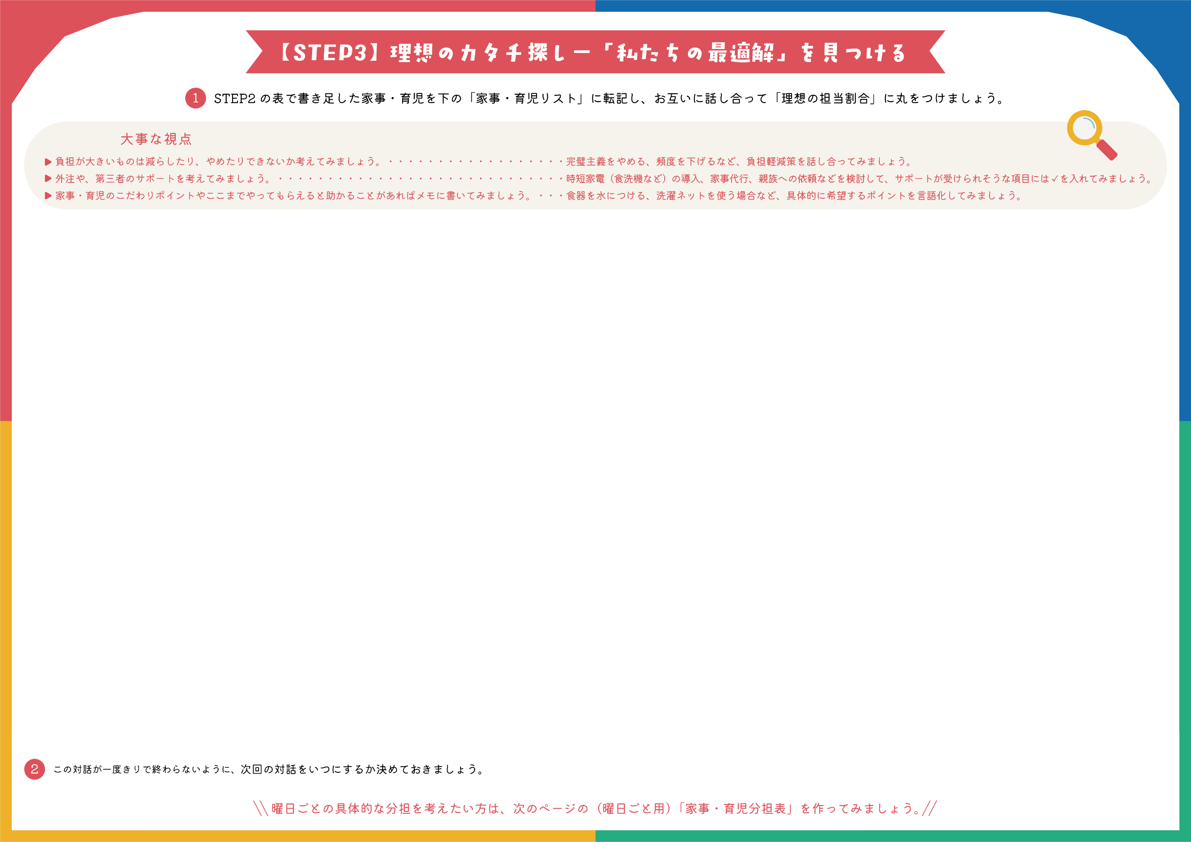
B
A
担当割合
第三者
心の負担度
memo
外注
家事・育児リスト
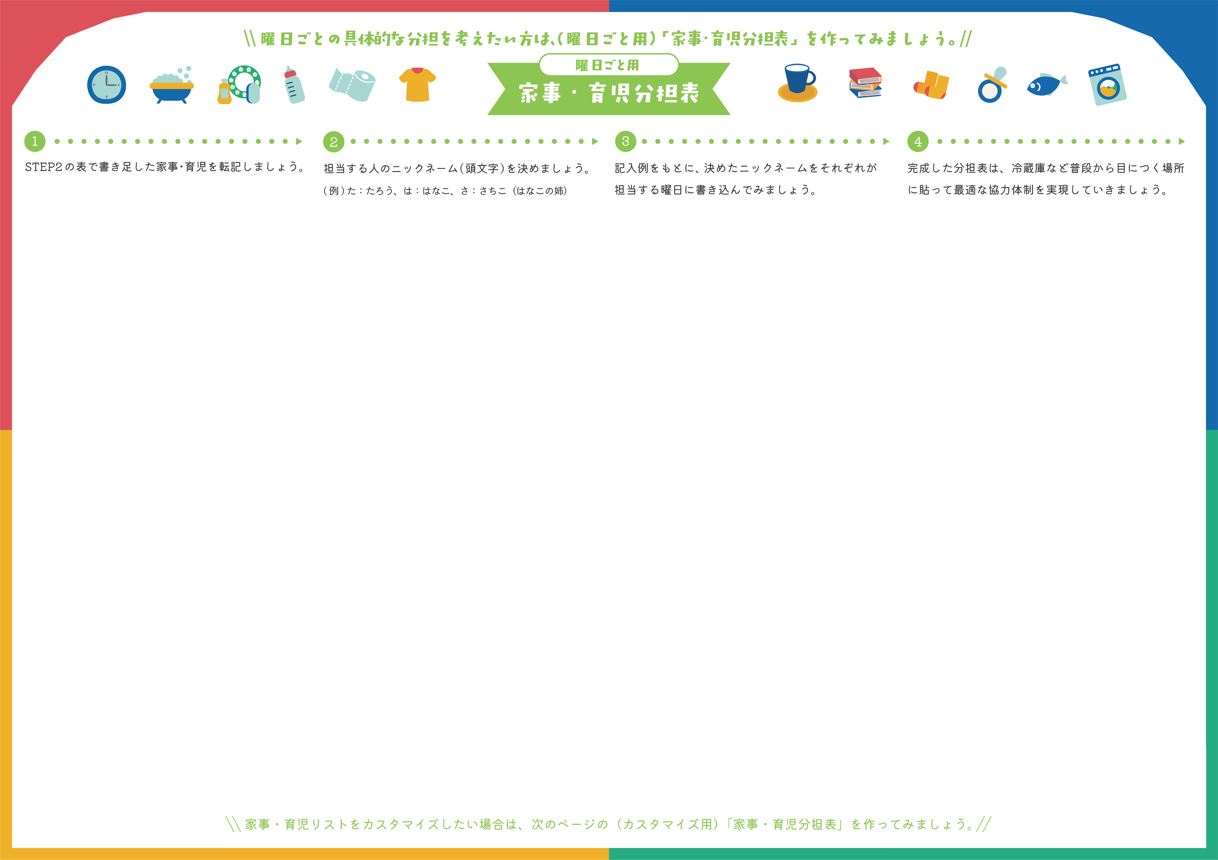
記入例 | (例)朝食の支度・片付け |  | た |  | た |  | さ |  | は |  | さ |  | は |  | は
記入例 | (例)昼食（お弁当）の支度・片付け |  | は |  | は |  | た |  | さ |  | さ |  | た |  | た
全体管理 | スケジュールの情報共有 |  | ニックネームを入力 |  | ニックネームを入力 |  | ニックネームを入力 |  | ニックネームを入力 |  | ニックネームを入力 |  | ニックネームを入力 |  | ニックネームを入力 |  | ここをクリックまたはタップしてテキストを入力してください。
全体管理 | 外部との調整 |  | ニックネームを入力 |  | ニックネームを入力 |  | ニックネームを入力 |  | ニックネームを入力 |  | ニックネームを入力 |  | ニックネームを入力 |  | ニックネームを入力 |  | ここをクリックまたはタップしてテキストを入力してください。
全体管理 | ここをクリックまたはタップしてテキストを入力してください。 |  | ニックネームを入力 |  | ニックネームを入力 |  | ニックネームを入力 |  | ニックネームを入力 |  | ニックネームを入力 |  | ニックネームを入力 |  | ニックネームを入力 |  | ここをクリックまたはタップしてテキストを入力してください。
全体管理 | ここをクリックまたはタップしてテキストを入力してください。 |  | ニックネームを入力 |  | ニックネームを入力 |  | ニックネームを入力 |  | ニックネームを入力 |  | ニックネームを入力 |  | ニックネームを入力 |  | ニックネームを入力 |  | ここをクリックまたはタップしてテキストを入力してください。
食事 | 朝食の支度片付け |  | ニックネームを入力 |  | ニックネームを入力 |  | ニックネームを入力 |  | ニックネームを入力 |  | ニックネームを入力 |  | ニックネームを入力 |  | ニックネームを入力 |  | ここをクリックまたはタップしてテキストを入力してください。
食事 | 昼食（お弁当）の支度・片付け |  | ニックネームを入力 |  | ニックネームを入力 |  | ニックネームを入力 |  | ニックネームを入力 |  | ニックネームを入力 |  | ニックネームを入力 |  | ニックネームを入力 |  | ここをクリックまたはタップしてテキストを入力してください。
食事 | 夕食の支度・片付け |  | ニックネームを入力 |  | ニックネームを入力 |  | ニックネームを入力 |  | ニックネームを入力 |  | ニックネームを入力 |  | ニックネームを入力 |  | ニックネームを入力 |  | ここをクリックまたはタップしてテキストを入力してください。
食事 | ここをクリックまたはタップしてテキストを入力してください。 |  | ニックネームを入力 |  | ニックネームを入力 |  | ニックネームを入力 |  | ニックネームを入力 |  | ニックネームを入力 |  | ニックネームを入力 |  | ニックネームを入力 |  | ここをクリックまたはタップしてテキストを入力してください。
食事 | ここをクリックまたはタップしてテキストを入力してください。 |  | ニックネームを入力 |  | ニックネームを入力 |  | ニックネームを入力 |  | ニックネームを入力 |  | ニックネームを入力 |  | ニックネームを入力 |  | ニックネームを入力 |  | ここをクリックまたはタップしてテキストを入力してください。
その他家事 | 洗濯（洗う・干す・たたむ・しまう） |  | ニックネームを入力 |  | ニックネームを入力 |  | ニックネームを入力 |  | ニックネームを入力 |  | ニックネームを入力 |  | ニックネームを入力 |  | ニックネームを入力 |  | ここをクリックまたはタップしてテキストを入力してください。
その他家事 | 掃除（リビング・キッチン・お風呂・トイレ） |  | ニックネームを入力 |  | ニックネームを入力 |  | ニックネームを入力 |  | ニックネームを入力 |  | ニックネームを入力 |  | ニックネームを入力 |  | ニックネームを入力 |  | ここをクリックまたはタップしてテキストを入力してください。
その他家事 | 買い出し |  | ニックネームを入力 |  | ニックネームを入力 |  | ニックネームを入力 |  | ニックネームを入力 |  | ニックネームを入力 |  | ニックネームを入力 |  | ニックネームを入力 |  | ここをクリックまたはタップしてテキストを入力してください。
その他家事 | ゴミ出し（回収・分別・出す） |  | ニックネームを入力 |  | ニックネームを入力 |  | ニックネームを入力 |  | ニックネームを入力 |  | ニックネームを入力 |  | ニックネームを入力 |  | ニックネームを入力 |  | ここをクリックまたはタップしてテキストを入力してください。
その他家事 | ここをクリックまたはタップしてテキストを入力してください。 |  | ニックネームを入力 |  | ニックネームを入力 |  | ニックネームを入力 |  | ニックネームを入力 |  | ニックネームを入力 |  | ニックネームを入力 |  | ニックネームを入力 |  | ここをクリックまたはタップしてテキストを入力してください。
その他家事 | ここをクリックまたはタップしてテキストを入力してください。 |  | ニックネームを入力 |  | ニックネームを入力 |  | ニックネームを入力 |  | ニックネームを入力 |  | ニックネームを入力 |  | ニックネームを入力 |  | ニックネームを入力 |  | ここをクリックまたはタップしてテキストを入力してください。
育児・生活サポート | ミルクや利就職の支度・片付け |  | ニックネームを入力 |  | ニックネームを入力 |  | ニックネームを入力 |  | ニックネームを入力 |  | ニックネームを入力 |  | ニックネームを入力 |  | ニックネームを入力 |  | ここをクリックまたはタップしてテキストを入力してください。
育児・生活サポート | 子どもの沐浴・入浴 |  | ニックネームを入力 |  | ニックネームを入力 |  | ニックネームを入力 |  | ニックネームを入力 |  | ニックネームを入力 |  | ニックネームを入力 |  | ニックネームを入力 |  | ここをクリックまたはタップしてテキストを入力してください。
育児・生活サポート | おむつ交換 |  | ニックネームを入力 |  | ニックネームを入力 |  | ニックネームを入力 |  | ニックネームを入力 |  | ニックネームを入力 |  | ニックネームを入力 |  | ニックネームを入力 |  | ここをクリックまたはタップしてテキストを入力してください。
育児・生活サポート | 保育園・幼稚園・学校の送迎 |  | ニックネームを入力 |  | ニックネームを入力 |  | ニックネームを入力 |  | ニックネームを入力 |  | ニックネームを入力 |  | ニックネームを入力 |  | ニックネームを入力 |  | ここをクリックまたはタップしてテキストを入力してください。
育児・生活サポート | 保育園・幼稚園・学校の持ち物準備 |  | ニックネームを入力 |  | ニックネームを入力 |  | ニックネームを入力 |  | ニックネームを入力 |  | ニックネームを入力 |  | ニックネームを入力 |  | ニックネームを入力 |  | ここをクリックまたはタップしてテキストを入力してください。
育児・生活サポート | 保育園・幼稚園・学校への身支度補助 |  | ニックネームを入力 |  | ニックネームを入力 |  | ニックネームを入力 |  | ニックネームを入力 |  | ニックネームを入力 |  | ニックネームを入力 |  | ニックネームを入力 |  | ここをクリックまたはタップしてテキストを入力してください。
育児・生活サポート | 遊ぶ（外遊び・散歩・家の中） |  | ニックネームを入力 |  | ニックネームを入力 |  | ニックネームを入力 |  | ニックネームを入力 |  | ニックネームを入力 |  | ニックネームを入力 |  | ニックネームを入力 |  | ここをクリックまたはタップしてテキストを入力してください。
育児・生活サポート | 通院 |  | ニックネームを入力 |  | ニックネームを入力 |  | ニックネームを入力 |  | ニックネームを入力 |  | ニックネームを入力 |  | ニックネームを入力 |  | ニックネームを入力 |  | ここをクリックまたはタップしてテキストを入力してください。
育児・生活サポート | ここをクリックまたはタップしてテキストを入力してください。 |  | ニックネームを入力 |  | ニックネームを入力 |  | ニックネームを入力 |  | ニックネームを入力 |  | ニックネームを入力 |  | ニックネームを入力 |  | ニックネームを入力 |  | ここをクリックまたはタップしてテキストを入力してください。
育児・生活サポート | ここをクリックまたはタップしてテキストを入力してください。 |  | ニックネームを入力 |  | ニックネームを入力 |  | ニックネームを入力 |  | ニックネームを入力 |  | ニックネームを入力 |  | ニックネームを入力 |  | ニックネームを入力 |  | ここをクリックまたはタップしてテキストを入力してください。
担当する人▶ | 名前 | 氏名を入力 | ニックネーム | ニックネームを入力 |  | 名前 | 氏名を入力 | ニックネーム | ニックネームを入力 |  |  | 名前 | 氏名を入力 | ニックネーム | ニックネームを入力
memo
金
土
日
木
水
火
月
家事・育児リスト
ここをクリックまたはタップしてテキストを入力してください。 |  | ニックネームを入力 |  | ニックネームを入力 |  | ニックネームを入力 |  | ニックネームを入力 |  | ニックネームを入力 |  | ニックネームを入力 |  | ニックネームを入力 |  | ここをクリックまたはタップしてテキストを入力してください。
ここをクリックまたはタップしてテキストを入力してください。 |  | ニックネームを入力 |  | ニックネームを入力 |  | ニックネームを入力 |  | ニックネームを入力 |  | ニックネームを入力 |  | ニックネームを入力 |  | ニックネームを入力 |  | ここをクリックまたはタップしてテキストを入力してください。
ここをクリックまたはタップしてテキストを入力してください。 |  | ニックネームを入力 |  | ニックネームを入力 |  | ニックネームを入力 |  | ニックネームを入力 |  | ニックネームを入力 |  | ニックネームを入力 |  | ニックネームを入力 |  | ここをクリックまたはタップしてテキストを入力してください。
ここをクリックまたはタップしてテキストを入力してください。 |  | ニックネームを入力 |  | ニックネームを入力 |  | ニックネームを入力 |  | ニックネームを入力 |  | ニックネームを入力 |  | ニックネームを入力 |  | ニックネームを入力 |  | ここをクリックまたはタップしてテキストを入力してください。
ここをクリックまたはタップしてテキストを入力してください。 |  | ニックネームを入力 |  | ニックネームを入力 |  | ニックネームを入力 |  | ニックネームを入力 |  | ニックネームを入力 |  | ニックネームを入力 |  | ニックネームを入力 |  | ここをクリックまたはタップしてテキストを入力してください。
ここをクリックまたはタップしてテキストを入力してください。 |  | ニックネームを入力 |  | ニックネームを入力 |  | ニックネームを入力 |  | ニックネームを入力 |  | ニックネームを入力 |  | ニックネームを入力 |  | ニックネームを入力 |  | ここをクリックまたはタップしてテキストを入力してください。
ここをクリックまたはタップしてテキストを入力してください。 |  | ニックネームを入力 |  | ニックネームを入力 |  | ニックネームを入力 |  | ニックネームを入力 |  | ニックネームを入力 |  | ニックネームを入力 |  | ニックネームを入力 |  | ここをクリックまたはタップしてテキストを入力してください。
ここをクリックまたはタップしてテキストを入力してください。 |  | ニックネームを入力 |  | ニックネームを入力 |  | ニックネームを入力 |  | ニックネームを入力 |  | ニックネームを入力 |  | ニックネームを入力 |  | ニックネームを入力 |  | ここをクリックまたはタップしてテキストを入力してください。
ここをクリックまたはタップしてテキストを入力してください。 |  | ニックネームを入力 |  | ニックネームを入力 |  | ニックネームを入力 |  | ニックネームを入力 |  | ニックネームを入力 |  | ニックネームを入力 |  | ニックネームを入力 |  | ここをクリックまたはタップしてテキストを入力してください。
ここをクリックまたはタップしてテキストを入力してください。 |  | ニックネームを入力 |  | ニックネームを入力 |  | ニックネームを入力 |  | ニックネームを入力 |  | ニックネームを入力 |  | ニックネームを入力 |  | ニックネームを入力 |  | ここをクリックまたはタップしてテキストを入力してください。
ここをクリックまたはタップしてテキストを入力してください。 |  | ニックネームを入力 |  | ニックネームを入力 |  | ニックネームを入力 |  | ニックネームを入力 |  | ニックネームを入力 |  | ニックネームを入力 |  | ニックネームを入力 |  | ここをクリックまたはタップしてテキストを入力してください。
ここをクリックまたはタップしてテキストを入力してください。 |  | ニックネームを入力 |  | ニックネームを入力 |  | ニックネームを入力 |  | ニックネームを入力 |  | ニックネームを入力 |  | ニックネームを入力 |  | ニックネームを入力 |  | ここをクリックまたはタップしてテキストを入力してください。
ここをクリックまたはタップしてテキストを入力してください。 |  | ニックネームを入力 |  | ニックネームを入力 |  | ニックネームを入力 |  | ニックネームを入力 |  | ニックネームを入力 |  | ニックネームを入力 |  | ニックネームを入力 |  | ここをクリックまたはタップしてテキストを入力してください。
ここをクリックまたはタップしてテキストを入力してください。 |  | ニックネームを入力 |  | ニックネームを入力 |  | ニックネームを入力 |  | ニックネームを入力 |  | ニックネームを入力 |  | ニックネームを入力 |  | ニックネームを入力 |  | ここをクリックまたはタップしてテキストを入力してください。
ここをクリックまたはタップしてテキストを入力してください。 |  | ニックネームを入力 |  | ニックネームを入力 |  | ニックネームを入力 |  | ニックネームを入力 |  | ニックネームを入力 |  | ニックネームを入力 |  | ニックネームを入力 |  | ここをクリックまたはタップしてテキストを入力してください。
ここをクリックまたはタップしてテキストを入力してください。 |  | ニックネームを入力 |  | ニックネームを入力 |  | ニックネームを入力 |  | ニックネームを入力 |  | ニックネームを入力 |  | ニックネームを入力 |  | ニックネームを入力 |  | ここをクリックまたはタップしてテキストを入力してください。
ここをクリックまたはタップしてテキストを入力してください。 |  | ニックネームを入力 |  | ニックネームを入力 |  | ニックネームを入力 |  | ニックネームを入力 |  | ニックネームを入力 |  | ニックネームを入力 |  | ニックネームを入力 |  | ここをクリックまたはタップしてテキストを入力してください。
ここをクリックまたはタップしてテキストを入力してください。 |  | ニックネームを入力 |  | ニックネームを入力 |  | ニックネームを入力 |  | ニックネームを入力 |  | ニックネームを入力 |  | ニックネームを入力 |  | ニックネームを入力 |  | ここをクリックまたはタップしてテキストを入力してください。
ここをクリックまたはタップしてテキストを入力してください。 |  | ニックネームを入力 |  | ニックネームを入力 |  | ニックネームを入力 |  | ニックネームを入力 |  | ニックネームを入力 |  | ニックネームを入力 |  | ニックネームを入力 |  | ここをクリックまたはタップしてテキストを入力してください。
ここをクリックまたはタップしてテキストを入力してください。 |  | ニックネームを入力 |  | ニックネームを入力 |  | ニックネームを入力 |  | ニックネームを入力 |  | ニックネームを入力 |  | ニックネームを入力 |  | ニックネームを入力 |  | ここをクリックまたはタップしてテキストを入力してください。
ここをクリックまたはタップしてテキストを入力してください。 |  | ニックネームを入力 |  | ニックネームを入力 |  | ニックネームを入力 |  | ニックネームを入力 |  | ニックネームを入力 |  | ニックネームを入力 |  | ニックネームを入力 |  | ここをクリックまたはタップしてテキストを入力してください。
ここをクリックまたはタップしてテキストを入力してください。 |  | ニックネームを入力 |  | ニックネームを入力 |  | ニックネームを入力 |  | ニックネームを入力 |  | ニックネームを入力 |  | ニックネームを入力 |  | ニックネームを入力 |  | ここをクリックまたはタップしてテキストを入力してください。
ここをクリックまたはタップしてテキストを入力してください。 |  | ニックネームを入力 |  | ニックネームを入力 |  | ニックネームを入力 |  | ニックネームを入力 |  | ニックネームを入力 |  | ニックネームを入力 |  | ニックネームを入力 |  | ここをクリックまたはタップしてテキストを入力してください。
ここをクリックまたはタップしてテキストを入力してください。 |  | ニックネームを入力 |  | ニックネームを入力 |  | ニックネームを入力 |  | ニックネームを入力 |  | ニックネームを入力 |  | ニックネームを入力 |  | ニックネームを入力 |  | ここをクリックまたはタップしてテキストを入力してください。
ここをクリックまたはタップしてテキストを入力してください。 |  | ニックネームを入力 |  | ニックネームを入力 |  | ニックネームを入力 |  | ニックネームを入力 |  | ニックネームを入力 |  | ニックネームを入力 |  | ニックネームを入力 |  | ここをクリックまたはタップしてテキストを入力してください。
ここをクリックまたはタップしてテキストを入力してください。 |  | ニックネームを入力 |  | ニックネームを入力 |  | ニックネームを入力 |  | ニックネームを入力 |  | ニックネームを入力 |  | ニックネームを入力 |  | ニックネームを入力 |  | ここをクリックまたはタップしてテキストを入力してください。
ここをクリックまたはタップしてテキストを入力してください。 |  | ニックネームを入力 |  | ニックネームを入力 |  | ニックネームを入力 |  | ニックネームを入力 |  | ニックネームを入力 |  | ニックネームを入力 |  | ニックネームを入力 |  | ここをクリックまたはタップしてテキストを入力してください。
ここをクリックまたはタップしてテキストを入力してください。 |  | ニックネームを入力 |  | ニックネームを入力 |  | ニックネームを入力 |  | ニックネームを入力 |  | ニックネームを入力 |  | ニックネームを入力 |  | ニックネームを入力 |  | ここをクリックまたはタップしてテキストを入力してください。
ここをクリックまたはタップしてテキストを入力してください。 |  | ニックネームを入力 |  | ニックネームを入力 |  | ニックネームを入力 |  | ニックネームを入力 |  | ニックネームを入力 |  | ニックネームを入力 |  | ニックネームを入力 |  | ここをクリックまたはタップしてテキストを入力してください。
ここをクリックまたはタップしてテキストを入力してください。 |  | ニックネームを入力 |  | ニックネームを入力 |  | ニックネームを入力 |  | ニックネームを入力 |  | ニックネームを入力 |  | ニックネームを入力 |  | ニックネームを入力 |  | ここをクリックまたはタップしてテキストを入力してください。
担当する人▶ | 名前 | 氏名を入力 | ニックネーム | ニックネームを入力 |  | 名前 | 氏名を入力 | ニックネーム | ニックネームを入力 |  |  | 名前 | 氏名を入力 | ニックネーム | ニックネームを入力
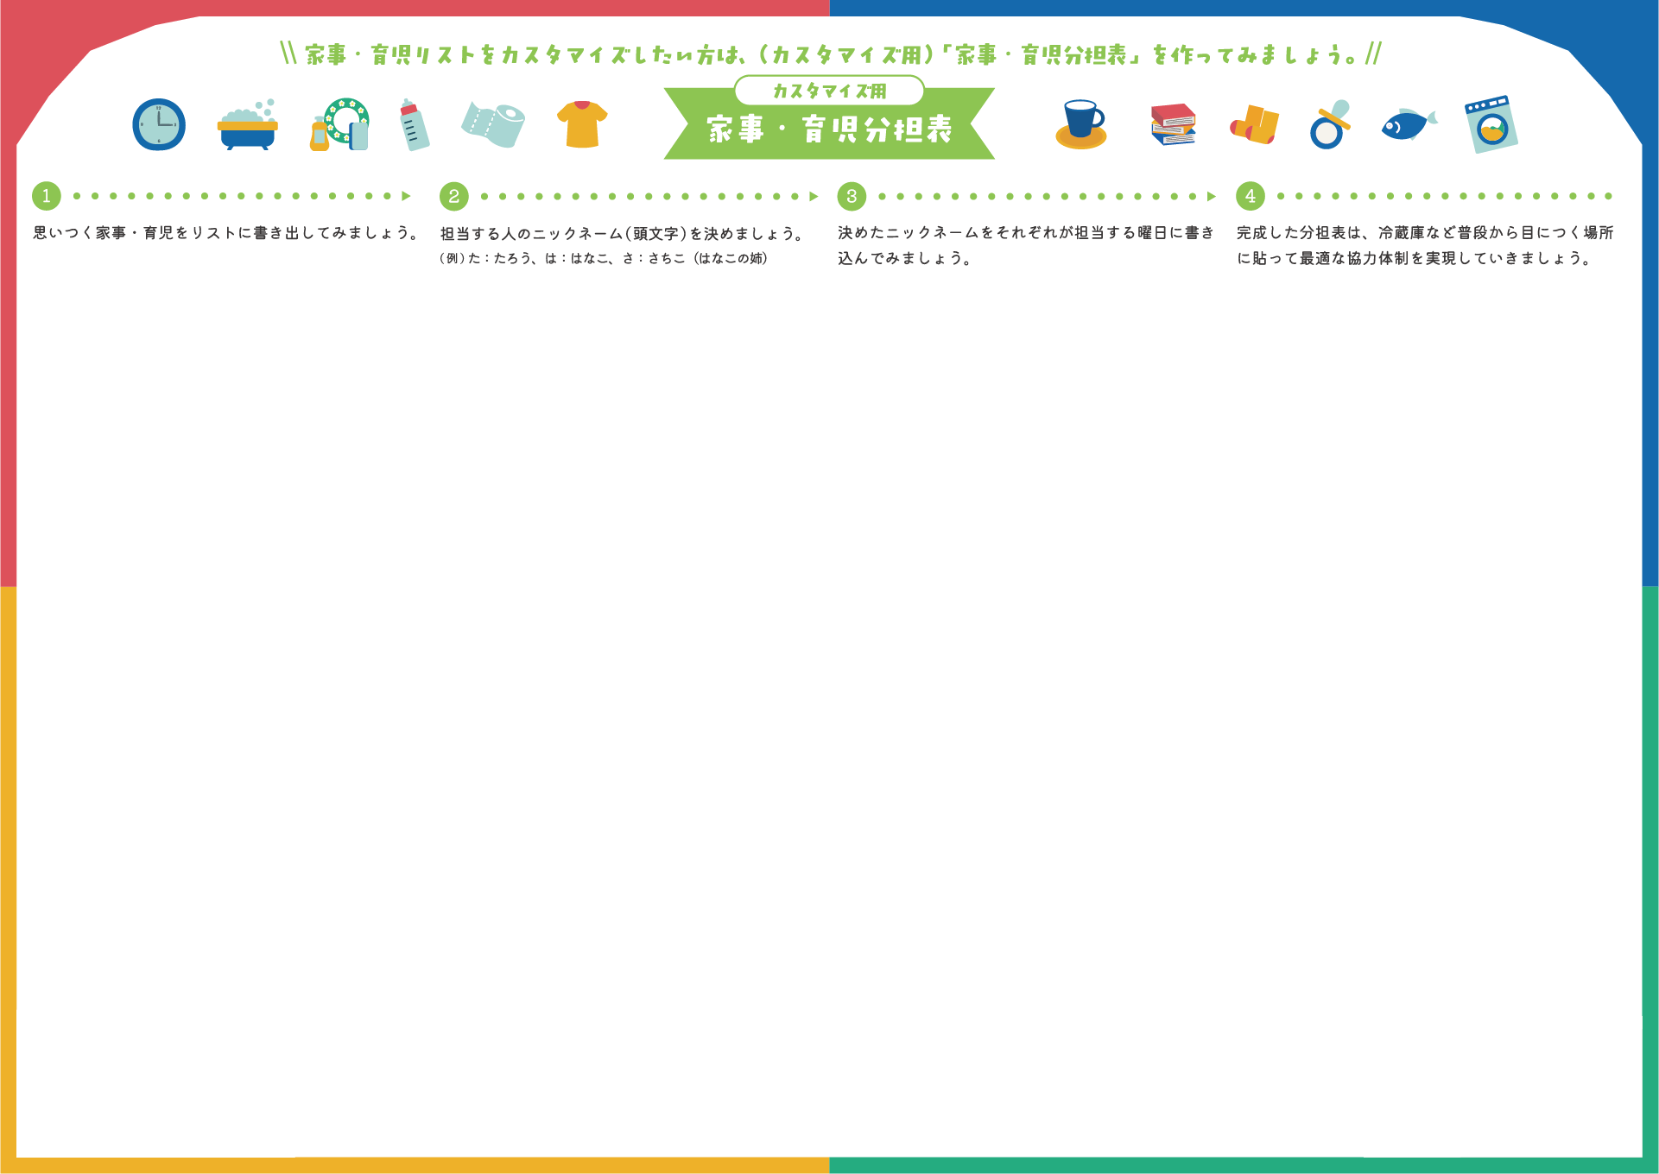
memo
日
月
火
水
木
金
土
家事・育児リスト

